LLC « SCIENTIFIC PRODUCTIONAL CENTRE «ALEX-RUBIN»  Postcode 69124, Ukraine, Zaporizhzhia  Doroshenka street, 14 \ 24, office № 1  tel.: +38(097) 487-17-71, +38(095) 548-84-94  E-mail: alex_rubin@ukr.net  http://www.alex-rubin.pro  www.laser-tir.com.ua |  | ТОВ «НАУКОВО-ВИРОБНИЧИЙ  ЦЕНТР «АЛЕКС-РУБІН»  69124, Україна, м. Запоріжжя вул.  Дорошенка, 14 \ 24, оф. 1  ел.+38(097) 487-17-71,+38(095) 548-84-94  E-mail: alex_rubin@ukr.net  http://www.alex-rubin.pro  www.laser-tir.com.ua
ЄДРПОУ: 37778172, IBAN: UA043133990000026008060519752 АТ КБ "ПРИВАТБАНК”
IBAN: UA153077700000026004211121165 АТ "А-Банк”
«Відправляти людей на війну ненавченими – означає зраджувати їх»
Конфуцій

Вих. № ____ від ___.___. 2025 р.

Командиру військової частини _________

КОМЕРЦІЙНА ПРОПОЗИЦІЯ

- Підприємство має можливість і в готовності здійснити постачання Комплекту навчального вогневої підготовки КНВП «Рубін-У»/КЯ-2017/2025 (Командирський ящик) у необхідній для вас кількості.
- Станом на ____._____.2025 р., підприємство пропонує комплекти у наступних версіях:
“Комплект дообладнання «Базової»” комплектації 2025 р. (9 складових).

- Постачання здійснюється до будь-якого місця на території України за рахунок постачальника.
- До складу комплекту входить обладнання згідно зі Специфікацією, а також супровідна, та дозвільно-методична документація:

- Патент на корисну модель № 152027 від 19.10.2022р.;
- Паспорт – формуляр та методичний посібник по користуванню;
- Технічні умови ТУ У 32.5-37778172-001:2017;
- Свідоцтво про ідентифікацію виробника (постачальника) продукції для Збройних
Сил України № 433 від 29.05.2017;
- Посвідчення Державної служби експертного контролю України від 04.01.2022;
- Висновок Державної санітарно – епідеміологічної експертизи від 29.05.2017;
- Сертифікат відповідності №UA/PN/191/3936-24 від 16.12.2024 року;
- Рахунок-фактура, видаткова накладна.

5. Форма оплати – безготівкова, на умовах, викладених у Договорі.
6. Гарантійний термін експлуатації 18 місяців.
7. Постачальником товару також може бути торговий представник – Фізична особа-підприємець.
8. До вартості включається доставка товару до замовника та проведення інструкторсько-методичних занять по порядку використання комплекту.
СКЛАД
та технічні характеристики
Комплекту дообладнання для “БАЗОВОЇ” комплектації КНВП «Рубін-У»/КЯ-2017/2025 «Командирський ящик»:
№ | Назва | Характеристики | Комплект дообладнання для «Базової» комплектації КНВП «Рубін-У»/КЯ-2017/2025 р.
 |  |  | Од.  виміру | кількість | Довжина – 500 мм, ширина – 200 мм, висота – 50 мм, маса тари – 1.0 кг, вага комплекту – 1.5 кг
1 | Комплект дообладнання для «Базової» комплектації Комплекту навчального вогневої підготовки «Рубін-У»/КЯ-2017/2025 «Командирський ящик»: |  | ком-кт | 1 | 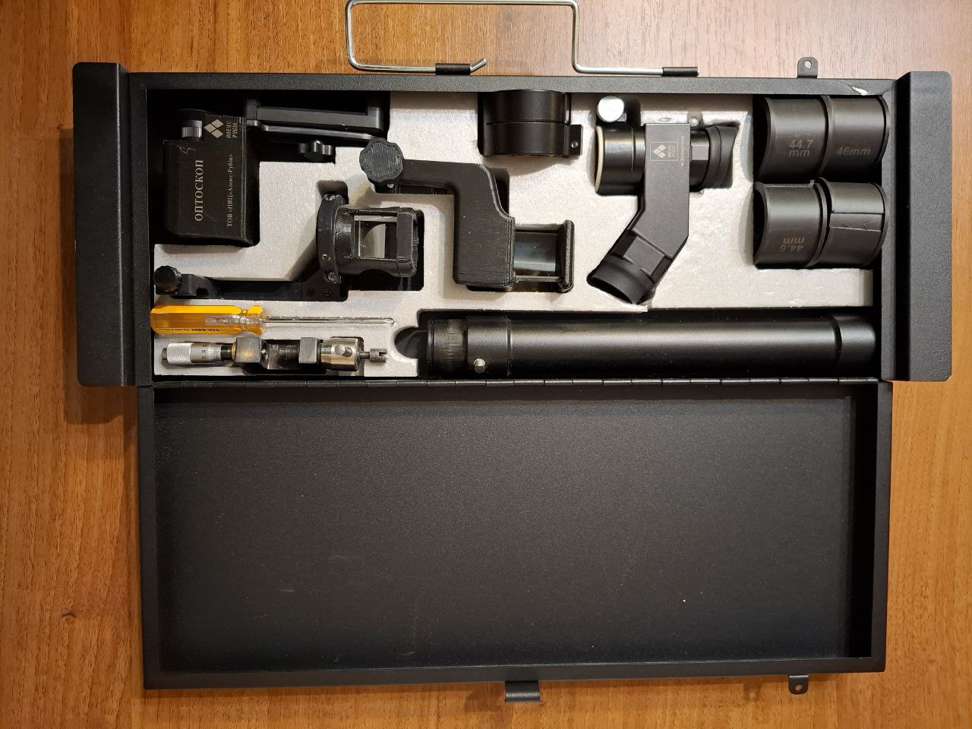
Комплект навчальних стрілецьких приладів та пристосувань, для забезпечення ефективного навчання прийомам і правилам стрільби із стрілецької зброї, протитанкових гранатометів у денний і нічний час, у навчальних класах, стрільбищах, вогневих містечках та ін., як без витрати боєприпасів, так і при бойовій стрільбі.
Діапазон робочих температур: -300С +500С; відносна вологість повітря при температурі 20 С - 95%
1.1 | ОРТОСКОП ОПТИЧНИЙ стрілецький, універсальний  (для оптичних прицілів) | Оптичний прилад. Призначений для тренування військових спеціалістів у набутті навичок ведення вогню зі всіх видів озброєння, яке обладнано оптичними прицілами (автоматична зброя, снайперські гвинтівки, різні типи гранатометів, протитанкових засобів та інше).  В комплекті передбачено:  - перехідний кронштейн кріплення для гвинтівочних прицілів із затискачем, та 8 втулок ущільнювачів кріплення на окуляр прицілу гвинтівочного, під наступні розміри окуляра прицілу (мм): (39,0; 40,9; 42,0; 42,7; 44,0; 44,65; 45,0; 46,0)  - перехідний кронштейн кріплення для гранатометних прицілів із затискачем та 2 втулки ущільнювачів кріплення на окуляр прицілу гранатометного, під наступні розміри окуляра прицілу: (31,7 мм; 35,0 мм.) | шт. | 1 | 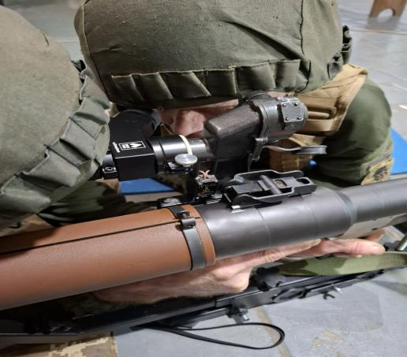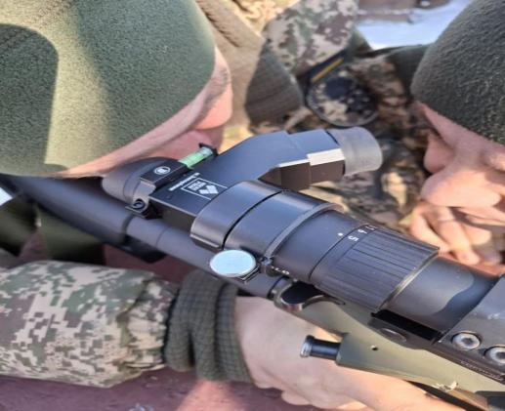
1.2 | Призма бокова (універсальна)  ПБ-БС-У NATO | Призначена для перевірки правильності прицілювання та роботи над помилками з використанням особливостей конструкції зброї зразків НАТО, як з використанням екрану і магнітної указки так і на дійсні відстані. Технічно забезпечує можливість роботи інструктора як з правого так і з лівого боку від зброї того, хто навчається (наявність поворотного механізму). Регулюється по висоті для забезпечення роботи з різними типами механічних прицільних пристосувань зброї зразків NATO. | шт. | 1 | 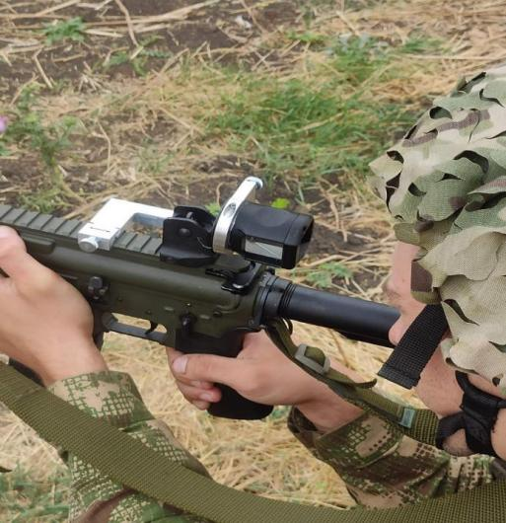
1.3 | Скло бокове СБ-БС  (для бойової стрільби) | Призначене для перевірки та контролю правильності  прицілювання на відстані при бойовій стрільбі. Забезпечує надійне кріплення на вогнепальній зброї. | шт. | 1 | 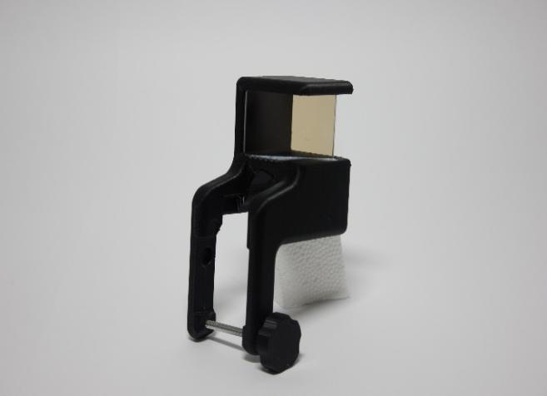
1.4 | Оптоскоп (монокулярний) | Призначений для візуального контролю за виконанням правил та вимог техніки прицілювання.  . | шт | 1 | 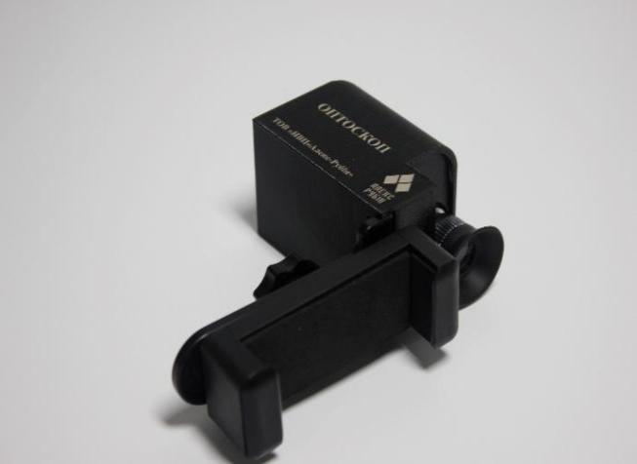
1.5 | Прилад регулювання бою стрілецької зброї універсальний (ПРБ-У) | Для регулювання основи мушки (пристрілки) бойової зброї (карабінів, автоматів, кулеметів) в горизонтальному (вправо- вліво) і вертикальному (вверх-вниз) напрямках. Повинен мати шкалу контроля внесення вертикальної поправки мушки та додатковий пристрій контролю горизонтального переміщення (поправки) полозка мушки, його дискретність контролю складає 7.2 градуси (0.01 мм). | шт. | 1 | 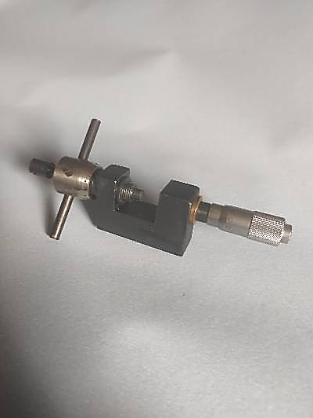
1.6 | Прилад для перевірки прицільних пристроїв для РПГ-7  (трубка холодної пристрілки) | Для вивірки та приведення до нормального бою без набоїв гранатомета РПГ-7 з всіма типами прицілів (механічними, оптичними). Полегшений. Матеріал – легкосплавний метал. | шт. | 1 | 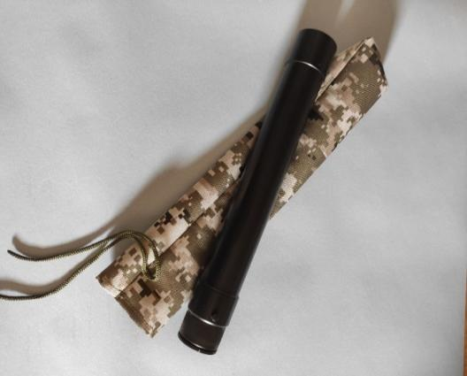
1.7 | Лоток для зберігання  Приладів | Для зберігання складових виробу. | шт. | 1 | 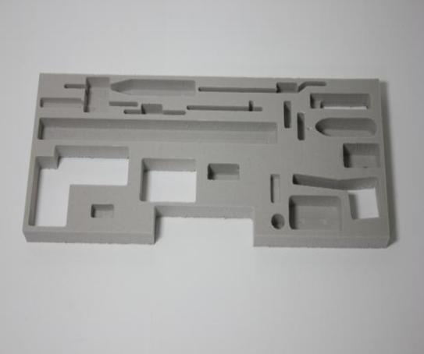
1.8 | Супровідна документація | Паспорт-формуляр виробу КЯ, Паспорт- формуляр на ОРТОСКОП ОПТИЧНИЙ стрілецький, універсальний (для оптичних прицілів) з описом складових, методикою використання та дозвільно-методична документація. | ком-кт | 1 | 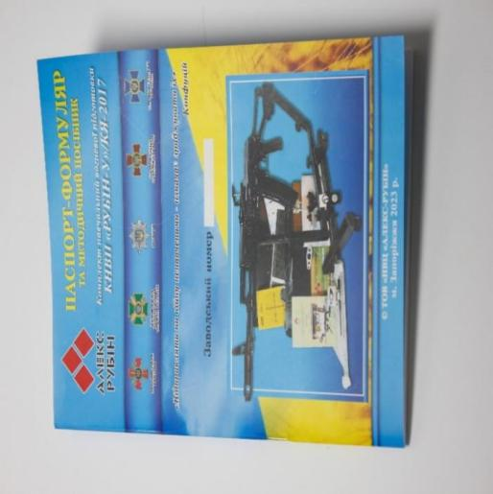
1.9 | Комплект ЗІП (викрутка, батареї, тощо) | Приладдя та витратні матеріали які забезпечують належне функціонування пристроїв і приладів що входять в комплект КЯ. А саме: викрутка, серветки, батареї. | ком-кт | 1 | 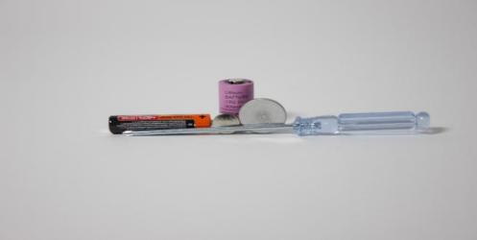
1.10 | Лоток-кейс  (металевий) | Призначений для укладки та закріплення у ньому приладів та пристосувань та перенесення при зміні місця занять. | шт. | 1
ВСЬОГО ПОЗИЦІЙ КОМПЛЕКТУЮЧИХ |  |  |  | 10

